Ég heyrði þessa sögu hjá fjör gamalli mús sem býr á golfvellinum á Korpúlfstöðum rétt hjá holu númer átta.
Æ.... greyi músin var með stóra kúlu þegar ég hitti hana. Hún var nefnilega ekki nógu fljót að forða sér einn daginn undan einum golfaranum.
Músar greyið var hálf slöpp og langaði svo til að slaka á og segja mér sögu.



Ég ákvað að setjast hjá henni og hlusta vel og vandlega. Músin talaði nefnilega mjög lágt. Þess vegna varð ég að passa mig og hafa alveg hljótt svo að ég myndi heyra í henni.
Sagan sem gamla grá músin sagði mér var um manninn sem byggði Korpúlfstaði.

Nú hefst saga músarinnar.
Einu sinni var lítill strákur sem fékk nafnið Thor Jensen. Hann fæddist 3. desember 1863.



Hann var alltaf kallaður Thor.
Hann fæddist í Danmörku.
Þegar hann var fjögra ára urðu foreldrar hans fátækir.
Thor átti tólf systkini og tvær hálf systur. Þegar Thor var níu ára dó pabbi hans. Nú var enginn matur til að borða á heimilinu hans fyrir öll þessi börn.

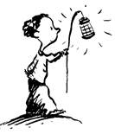

Thor þurfti að flytja í burtu frá mömmu sinni þegar hann var tíu ára. Hann var svo heppinn að fá að fara í heimavistaskóla fyrir stráka en mamma hans mátti ekki skipta sér af honum.
Mamma hans var mjög sorgmædd, en þetta var samt það besta sem hún gat gert fyrir litla strákinn sinn. Því hún átti ekki nóg af mat og fötum handa öllum börnunum sínum.



Í heimasvitaskólanum þurfti Thor að fara eftir öllum reglum sem þar voru. Hann fékk að læra og varð að vera duglegur að hjálpa til við húsverkin, laga matinn og sinna dýrunum sem voru í skólanum.
Allir strákarnir sem voru í skólanum þurftu nefnilega að geta bjargað sér þegar þeir hættu í skólanum þess vegna var gott fyrir strákana að hjálpa til.



Thor var í þessum skóla í fjögur ár og fékk tækifæri til að taka próf til að fara í annan skóla og læra meira en honum mistókst á einu prófinu af því að hann hafði sett vindlastubb í vasann frá bróður sínum sem hafði komið að heimsækja hann.
Reglurnar í skólanum sögðu að börn mættu ekki vera með vindla. Gæslumaðurinn fann tóbakslykt af honum og spurði hann af hverju lyktin væri af honum. Þá varð Thor svo hræddur að hann gleymdi öllu sem hann kunni.
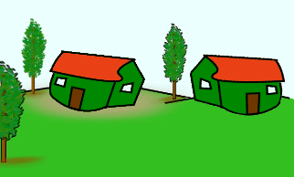

Thor hafði lært um Ísland í skólanum. Hann lærði um víkingana sem sigldu yfir hafði til Íslands. Hann var hrifinn af ævintýrum og vissi að gamli skólinn hans gat boðið honum að fara til Íslands að læra verslun hjá kaupmanni sem hét Bryde.

Ævintýri Thors byrjaði um borð í skipinu Júnó sem flutti hann til Íslands 29. apríl 1878. Hann stóð á þilfari skipsins og hlustaði....
Hann hlustaði á vindinn og sláttinn í seglunum eins og hann væri að hlusta á tónleika. Honum leið svo vel. Hann fékk gott loft í lungun og var frjáls.
Honum fannst tónverk vindsins vera undarlegt og gaf honum góða tilfinningu. Vindurinn hvíslaði að honum að þau ætluðu að bera hann langt yfir hafið á vit góðra ævintýra.

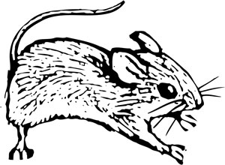

Jæja nú verðum við að stoppa af því að gamla gráa músin er orðin mjög þreytt og vill fara að leggja sig áður en allir golfararnir koma á völlinn til hennar. Hún er nefnilega hrædd um að fá aðra golf kúlu í hausinn. En hún lofaði að halda áfram með söguna um Thor bara ef ég kæmi og hitti hana eldsnemma daginn eftir áður en golfararnir koma á völlinn.

